Nevezés

Sportszervezetek nevezése
Az egyesületek a nevezéseket a Sportszervezetek – Versenyeztetés – Verseny nevezés menüpontban tudják beadni. Ebben a menüpontban évadonként és szakáganként összevontan lehet látni és beadni az adott paramétereknek megfelelő csapat nevezéseket.

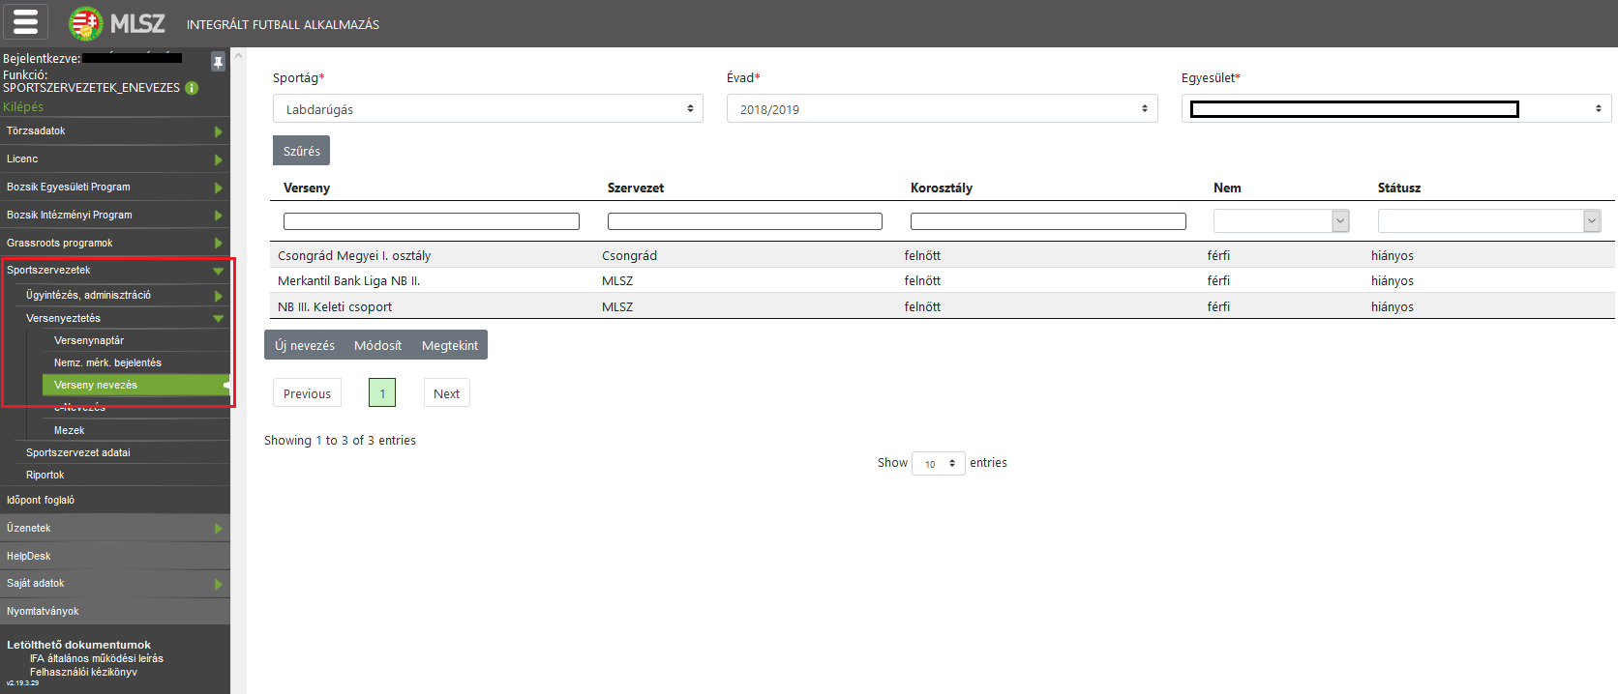

Jogosultság
A nevezések kezeléséhez a sportszervezeteken beül annak a felhasználónak van joga, aki az adott sportszervezetnél sportszervezet adminisztrátor ÉS/VAGY versenyügyintéző jogosultsággal rendelkezik.

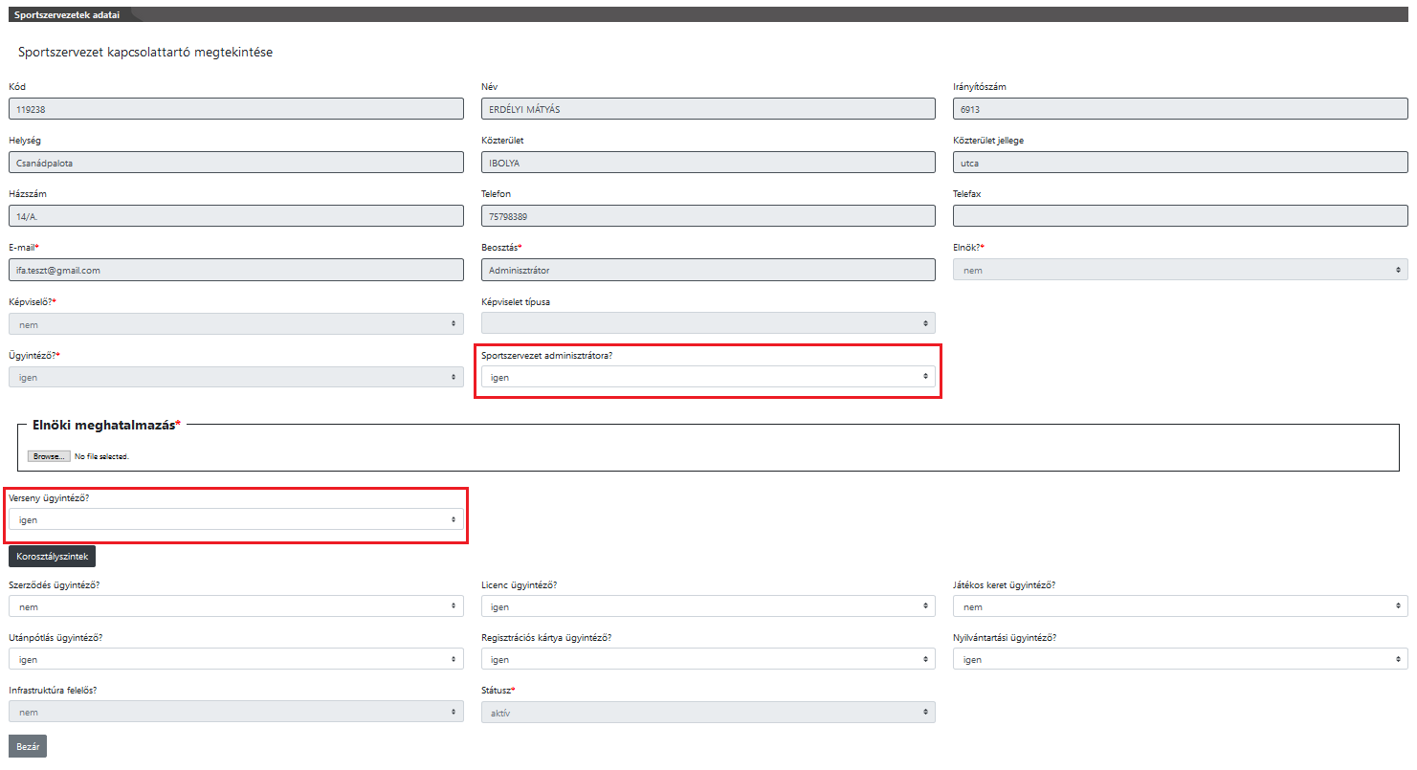

Nevezés beadása
A nevezéseket a sportszervezet ügyintézője a Sportszervezetek – Versenyeztetés – Verseny nevezés menüpontban tudja beadni. Az itt megjelenő lapon az ügyintéző az adott egyesülethez leadott csapatnevezéseit fogja látni listában a fenti szűrőknek megfelelően.

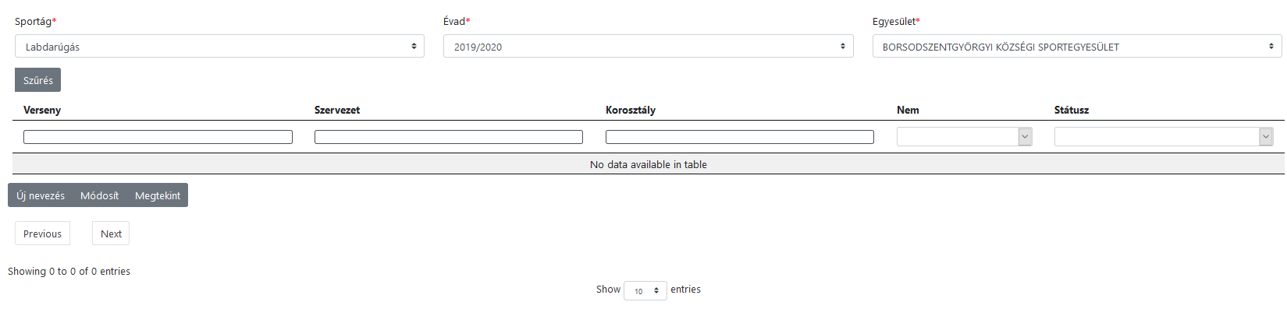
Nevezés felvitelnél először válaszd ki az Évadnál a 2023/2024-es évadot! Az „Új nevezés” gombra kattintva lehet egy bajnokságra való nevezést elindítani. A „Módosít” gombbal a már leadott nevezést lehet szerkeszteni, míg a „Megtekint” gombbal lehet a kiválasztott nevezés adatait megtekinteni.

Új nevezés felvitele

Egyesület adatok
Az „Új nevezés” gomb megnyomása után a nevezési folyamat első lépése az ’Egyesületi adatok’ megadása. Ezen a lapon megjelennek az egyesület alapadatai, illetve a nevezéshez szükséges további szükséges adatok megadására szolgáló kitöltendő mezők.
- elnök adatai
- első kapcsolattartó
- második kapcsolattartó
- székhely cím
- levelezési cím

Az IFA-ban már megszokott módon a piros *-gal jelölt mezők kitöltése kötelező. A kitöltést segítendő, az alkalmazás a törzsadatokból betölti az adott pillanatban meglévő adatokat, amelyek utána még módosíthatóak. Módosítás esetén az adatok a törzsadatokban is frissülnek.

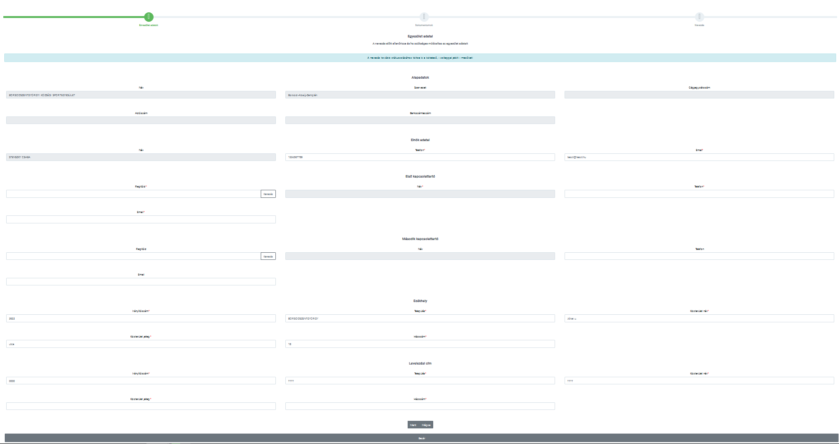
A Ment gombra kattintva tovább léphetünk a következő lépésre, a Mégse gomb megnyomásával megszakítjuk a folyamatot és a beírt adatok nem kerülnek elmentésre.

Dokumentumok
Következő lépésben a szükséges dokumentumokat lehet ellenőrizni és feltölteni. Kilistázzuk a nevezéshez tartozó szükséges dokumentum típusokat és megjelenítjük az adott típusnak megfelelő, adott időpontban érvényes dokumentumokat, amik innen megnyithatóak/letölthetőek.

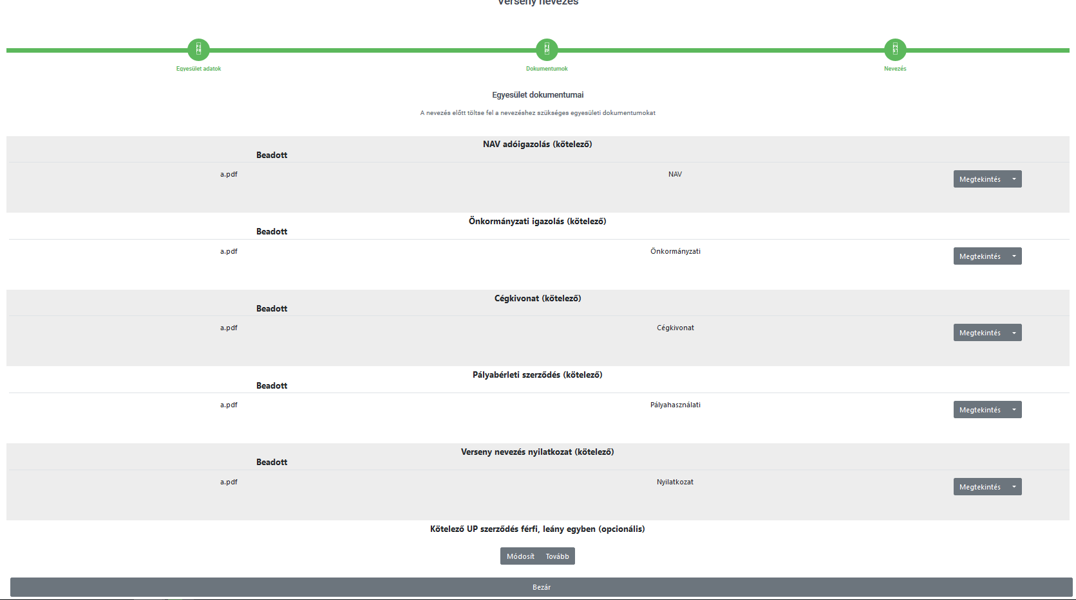

A lap alján található Módosít gombra kattintva dokumentum típusonként új dokumentum tölthető fel, amivel a korábban a rendszerben lévő dokumentum érvényessége lezárul és az új feltöltött dokumentum kerül a helyére beadott státuszban.
Fontos információ, hogy az „Önkormányzati igazolás” dokumentum feltöltéséhez egy üres dokumentumot is feltölthetnek, mivel elégséges a NAV Tartozásmentességi igazolás!
A „NAV adóigazolás” dokumentum feltöltéshez elfogadjuk a nav.gov.hu oldalról letöltött köztartozásmentességi nyilatkozatot is!

A dokumentumok feltöltésére a korábbi lehetőség is megmarad, azaz a Sportszervezetek – Sportszervezet adatai menüpontban a Dokumentumok fülön is feltölthetőek ezek a dokumentumok, amik a feltöltést követően a nevezésben is megjelennek, illetve fordítva is a nevezés során feltöltött dokumentumok megjelennek itt.

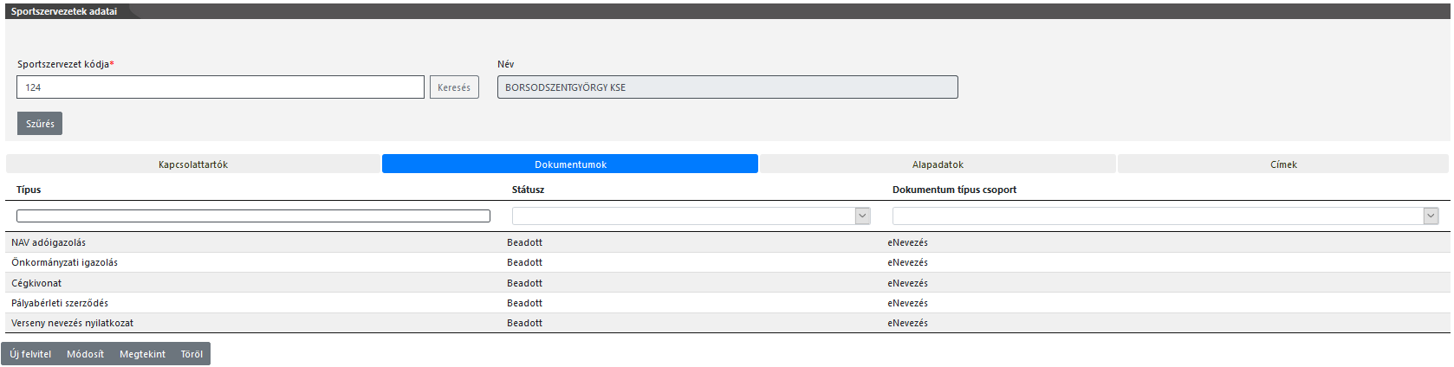

A Ment gombra kattintva tovább léphetünk a következő lépésre, a Mégse gomb megnyomásával megszakítjuk a folyamatot és a beírt adatok nem kerülnek elmentésre.

Nevezési nyilatkozat
A nevezés során kötelező beadni a nevezéshez szükséges nyilatkozatot is. Ez a kitöltendő nyilatkozat megtalálható az IFa rendszerben a Nyomtatványok menüpontban. (Nevezési Nyilatkozat)

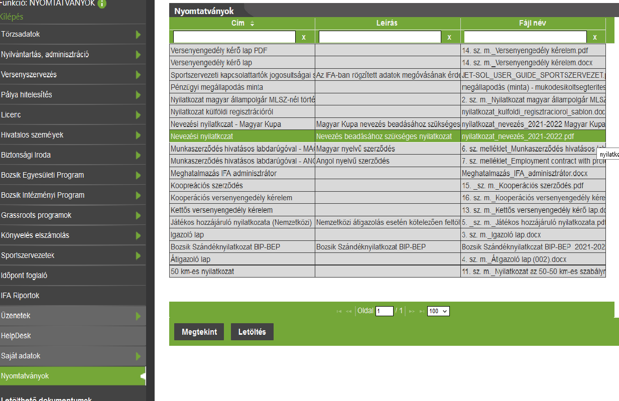

A dokumentumot kijelölve és a letöltés gombra kattintva letölthető a nyilatkozat dokumentum, amiben a megfelelő adatokat ki kell tölteni, aláírni, lepecsételni és a nevezési dokumentumok közé feltölteni.

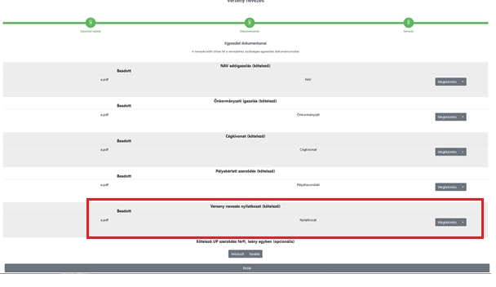

Csapat nevezések
A csapat nevezések megadása során az egyesületnek külön kell leadni valamennyi korosztályú csapatuk nevezéseit a már korábban az adott szervezet által előre létrehozott versenyekre, amiket a Verseny mezőben a keresés gombbal meg tud keresni és egy versenyt a listából kiválasztva be tudja tölteni annak az adatait.

FONTOS: A „Megye” felirat alá be kell írni hogy „Szabolcs”, így felhozza a megyei bajnokságainkat! Itt tudják kiválasztani bajnokságainkat.

Ezután meg kell adni az adott versenyre vonatkozó csapattal kapcsolatos adatokat.

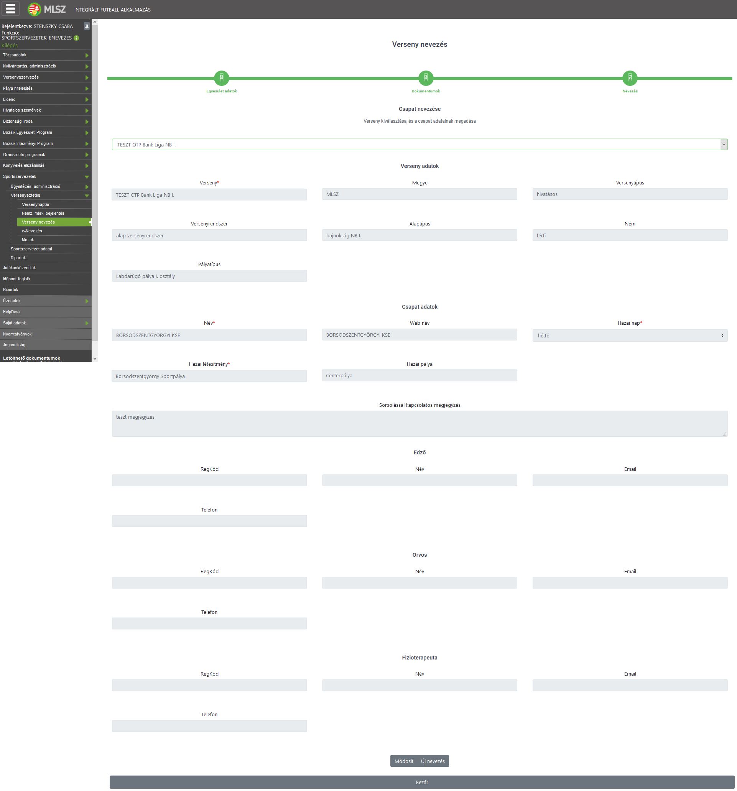

A Ment gomb megnyomásával az adatok mentésre kerülnek, a Módosít gomb megnyomásával módosítható az elmentett csapatnevezés. Mentés után a megjelenő Új nevezés gombbal új csapatnevezés indítható.

A lap tetején található legördülő listában lehet a nevezések beadásának előrehaladtával visszakeresni az egyesülethez tartozó különböző csapatnevezéseket.
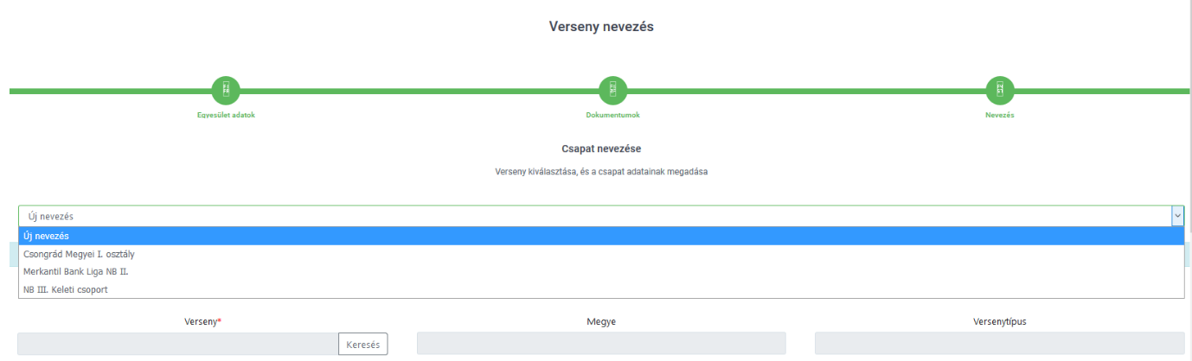

A listában található Új nevezés lehetőséggel ugyanúgy egy új csapatnevezés indítható, mint a korábban említett új nevezés gombbal.

Sportszervezetek nevezései
A sportszervezetek nevezési a Sportszervezetek – Versenyeztetés – Verseny nevezés menüpontban található listában jelennek meg. A fenti szűrőket használva lehet az adott szakág, évad és egyesület csapatnevezéseit kezelni:

FONTOS! Itt csak a csapatnevezések kerülnek listázásra. Egy már elkezdett nevezés esetén ha még csapatnevezés nem került mentésre, ez a lista üres marad addig, amíg egy csapatnevezés beadásra nem kerül. Viszont az elkezdett nevezés mindig onnan folytatható, ahol az utolsó mentés megtörtént.

Értesítések
A nevezések során belső üzenetek kerülnek elküldésre az adott nevezéssel kapcsolatban státusz változásra kerül sor. Az üzenet a státuszváltozás utáni első bejelentkezés után egyből megjelenik, de bármikor visszanézhető az Üzenetek – Saját üzenetek menüpontban is.

